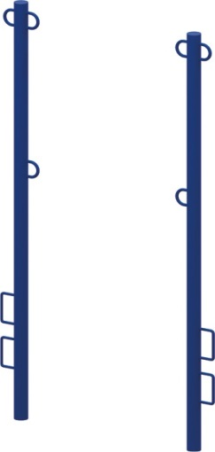 | Стойки волейбольные (комплект) 0756/1, со стаканами  Размер: по высоте не менее 2500 мм.  Изделие предназначено для игры в волейбол, иных спортивных занятий и развивает ловкость, гибкость, координацию движения. Изделие включает в себя стойку с петлями для крепления сетки. На противоположной стороне от петель расположены лесенки в виде двух скоб для ног, для удобства крепежа сетки к верхним петлям.  Стаканы предназначены для упрощения вставки и снятия стоек, и должны быть изготовлены из металлической трубы, диаметром не менее 108 мм, длиной не менее 400 мм. Стаканы должны быть оборудованы дренажным отверстием. В стаканах установлена металлическая втулка с внутренним диаметром 57 мм.  Стойки должны быть изготовлены из металлической трубы, диаметром не менее 57 мм.  Металлические элементы окрашены яркими порошковыми красками с предварительной антикоррозионной обработкой.

